Отправка печатного документа пациенту в виде E-mail
Для корректного функционирования механизма нужно провести предварительную настройку
В инструкции используются сильно упрощенные варианты отображения услуг. В Вашем ЛПУ данные будут оотображаться в виде, который у вас настроен
Для отправки данных, документ должен печататься как печатный шаблон
Отправьте документ на печать обычным способом
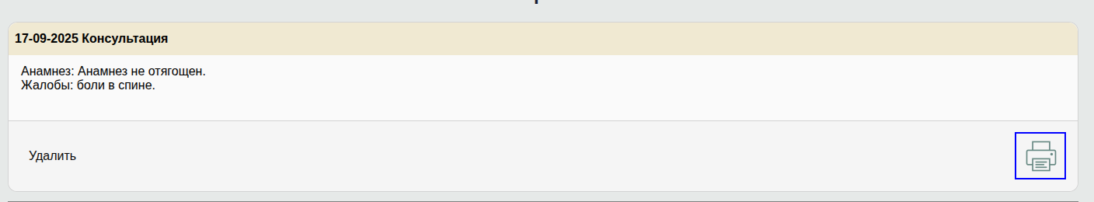
В окне предпросмотра печати, нажмите на значок «Отправить пациенту на почту как PDF»
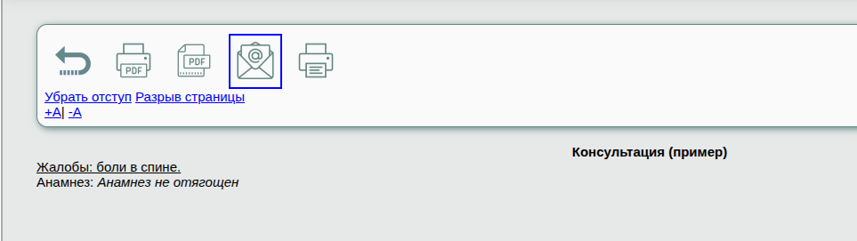
Будет отображено всплывающее окно вида:
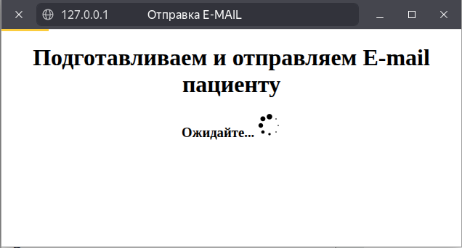
Документ будет подготовлен к отправке и отправлен на E-mail, указанный в карте пациента. При завершении отправки вы увидите сообщение
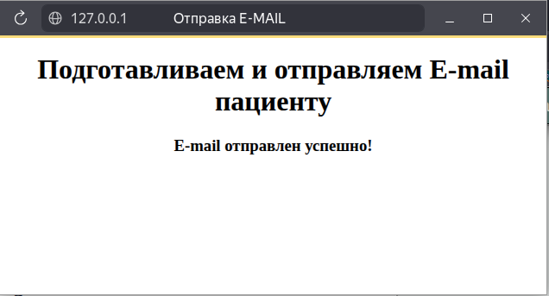
Через секндк после успешного сообщения, всплывающее окно будет автоматически закрыто.
В случае ошибки отправки, вместо тектста «E-mail отправлен успешно!» будет указана причина ошибки в отправке.

